2020年度技术专业职级评审
别样红业务部-PMS研发组 田宇 目标职级P2-3

个人介绍
- 教育经历
湖北大学 2010.9 -2014.06 计算机科学与技术 全日制本科
- 工作经历
鸿海精密科技 2014.7-2015.3 后台开发
武汉英泰斯特电子技术有限公司 2015.3 -2017.4 后台研发
- 美团点评成长经历
2017年5月加入美团点评别样红业务部从事PMS产品后台开发工作，期间未转岗，于2019年春季参与并通过P2-2的晋级。
主要职责实现PMS产品需求的研发和线上疑难问题解决，负责智能收银项目。参与项目有PMS、智能收银、SLA小助手、微信小程序直销平台。

组织结构与工作职责
- 组织架构：
商业分析组
我的职责：PMS产品研发，线上问题处理
- 部门职责：实现PMS产品研发，提升技术服务水平，确保系统稳定安全可靠。
- 岗位职责：
岗位职责
主要职责 | 工作复杂度及独立性
1.工作内容：  ①负责智能收银项目的银联二维码支付的研发  ②主R会议室项目，负责会议室项目账务模块研发  ③主导支付平台预授权接口和支付补偿接口改造  ④参与PMS业务需求的研发  ⑤修复PMS、微信公众号、小程序、支付平台等项目存在的风险项  ⑥协助解决客户使用PMS的线上问题  ⑦支持客户微信小程序的上线  2.对公司的价值贡献：  ①会议室项目丰富了PMS产品的厚度，扩大融合版PMS业务场景，支持面向更多酒店客户群；为公司提高了产品市场竞争力，提高了产品售价  ②智能收银项目周交易额达1,700w，为公司带来业务创收；智能收银项目优化，优化了用户体验，增加用户粘度；减少研发客服人工处理时长，有效的提高了人效  ③银联二维码开发，为酒店客户提供多一种支付选择，为公司拓展新老商户带来分润  ④日常生产问题处理，为公司优质的售后服务做有力支撑，提升用户满意度 | 1.面临问题的复杂程度：  ①会议室项目项目账务方案评审，通过业务积累提供账务方案选型  ②修复疑难杂症，需要利用CAT链路追踪、并发控制等技术手段来分析问题的原因  ③对接美团侧支付需要运用gRPC相关知识，web API调用，对现在支付类型的业务逻辑进行抽象和封装  ④利用业务专业知识帮助产品经理完善产品功能  2.人际关系/沟通困难度：  ①站在客户角度，与产品部门一起打磨完善产品体验  ②第一时间响应支持客户服务部工作，保持良好协作关系和解决客户问题  ③协同运维部门建立支付相关异常告警，共同排查解决问题保持良好协作关系

业绩贡献
- PMS会议室管理
  - 背景：
（1）宏观：从行业来看，酒店的软性服务逐渐的受到重视，客户不仅仅关注房态服务，更期望在酒店得到其他延伸服务，则酒店人员需关注比过去更多的非房态服务。“房+餐+会”的会议预算金额比例已经从2016年的47.02%，提升至2017年55.41%，超过50%，而纯会议与“餐+会”的比例却在缩减。
（2）中观：华住、铂涛、OYO近年来大规模推广酒店大堂卖咖啡，通过成本低、装修周期短的调整，发展“增值服务”，以提高门店坪效。且罗盘、住哲、绿云、金天鹅几大竞品均已有会议室功能，为做到人无我有、人有我优的产品计划，所以PMS需要实现会议室的功能。
（3）微观：2020年公司PMS销售目标是保持续费率75%以上，单价提升20%（7,500元/店/年）。为提升单价，销售计划寻找比现在有更多客房数、服务级别更高的酒店，而该类酒店多对全服务功能有诉求，如餐饮、会议、物品管理等。且在公司PMS中已有客户在使用会议室的消费科目。
年度 | 2016 | 2017 | 2018 | 2019
POI | 213 | 602 | 1,009 | 1,455
集团数 | 143 | 380 | 625 | 922
数据解读：2016-2019年客户在公司PMS中使用会议室消费科目（D5100）的POI（酒店数）、集团数呈逐年增长的趋势。
  - 目标：
（1）补齐竞对已有功能，解决会议室管理模块从无到有的问题。在保持系统稳定性（特别是客房预订接待等主模块）的基础上，实现单独的会议管理模块，支持用户不再用客房模块管理会议，而使用专门的会议管理功能。
（2）实现会议室资源管理与订单管理两大模块，支持业务跑通，同时实现报表模块，支持酒店统计会议室经营数据。
  - 角色：主R
  - 挑战
（1）会议室账务实现是会议室开发的难点和风险点。竞对采取房账和哑房账两种方式，别样红PMS目前有房账和现付账两种方式。会议室账务的选型具有一定的业务复杂度。
（2）涉及账务的报表，不影响系统主要模块性能，且减少对报表的影响。
  - 策略：
（1）分析竞品已有会议室功能模块，了解竞品会议室功能的优劣势。如下列表格：
竞对 | 罗盘-连锁版 | 住哲-旗舰版 | 绿云 | 金天鹅
功能 | 1.会议预订  2.有效会议列表  3.全部会议查询  4.操作日志  5.查看会议室日常安排 | 1.会议资源管理  2.会议室基本操作  3.会议日程表  4.结账方式为挂账，必须管理客单、应收款等 | 1.以团队订单为载体，支持在团队订单下预订客房和会议室，走同一套账务 | 1.会议预订  2.远期管理  3.会议室设置  4.会议室时段管理
优势 | 1.会议订单与团队订单融合，属于带有特殊标记的团队订单。会议室订单与团队订单在一个订单下。  2.会议室资源配置信息多，方便操作 | 1.会议室资源支持前端新增  2.预定操作便捷，展示清晰精炼  3.预订与客房不一定直接相关，可关联哑房单 | 1.会议订单与团队订单融合  2.会议相关任务部门、资源划分细致  3.会议看板样式多 | 1.会议室预订单同客房预定单逻辑架构，但不强耦合。  2.会议室订单属于房型为会议室的客单，但有独立管理模块。也可以用会议室触发关联新建同名会议团队预定客单
劣势 | 1.会议服务与客单强耦合  2.操作不便，会议列表只支持查看不支持操作  3.会议资源不支持管理和配置 | 1.会议室设备信息描述存在感弱，且输入字符有限  2.会议室无固定定价，在挂账时人为填入  3.无配套消费科目 | 1.会议服务与客单强耦合  2.信息冗余，重点不明确  3.功能厚重，操作不清晰 | 1.会议室除楼层信息外，都由备注字段存储  2.会议室无固定定价配置，预定是人为填入  3.无会议室配套设施，消费科目同客房消费内容

（2）梳理现有账务的业务逻辑和架构设计，以便在会议室模块账务的设计和开发中借鉴经验、汲取教训。当前PMS中有两种账务模式，分别是房间账和现付账。分析对比了会议室模块的账务采取现有两种账务模式的优劣势，并对其实现成本和风险系数进行了评估。如下图：
账务比较 | 房间账 | 现付账
优势 | 1.现有账务操作逻辑复用率高，改动小  2.可支持多种作用消费和付款科目  3.支持预授权、小商品 | 1.PMS主客房业务（预订、接待、夜审等）侵入性少  2.不影响房费相关账务报表
劣势 | 1.对现有订单、接待、夜审逻辑改造量大  2.报表关联关系、穿透关系改动量大 | 1.现付账同时入消费和付款逻辑改动  2.可支持的账务操作少，需要开发  3.可扩展性不高
实现成本 | 高 | 高
风险系数 | 高 | 中
（3）协同开发和产品研讨会议室的账务模式。最终采取一种新的账务模式，即会议室账套采取现付账账套模式、入账操作采取房间账的模式。
实体关系如下图：
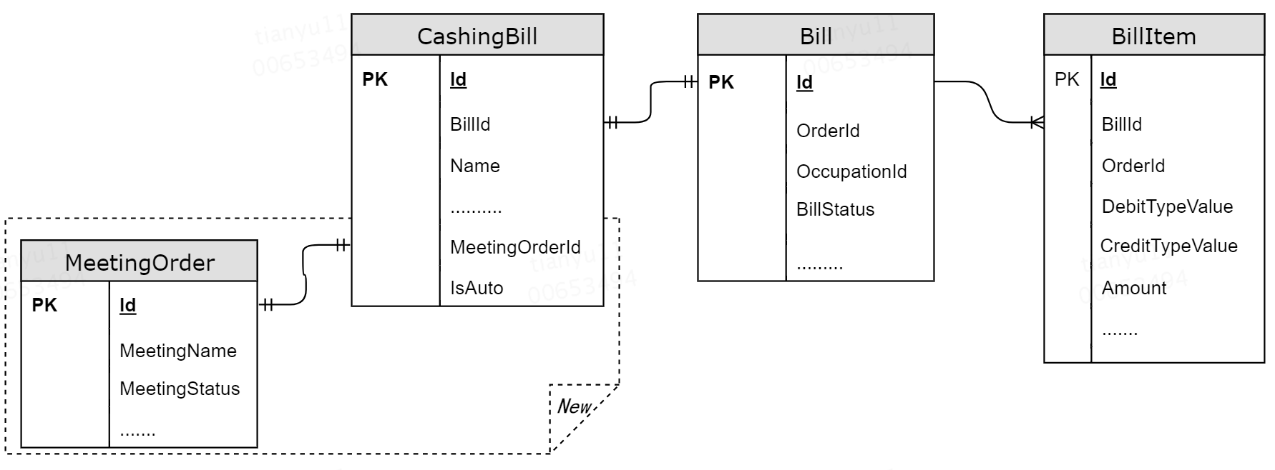
整体架构如下图：
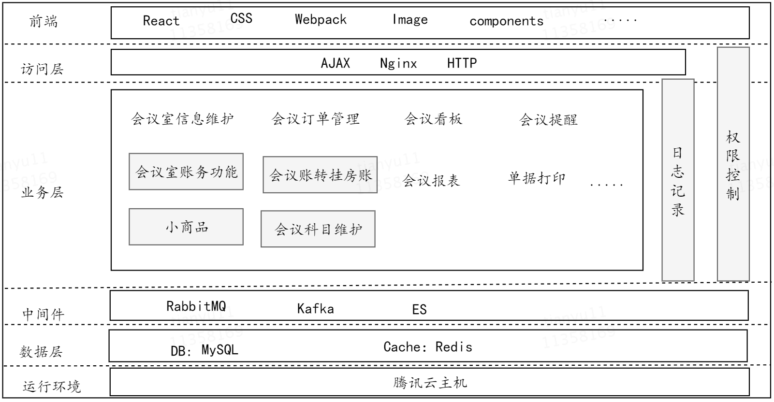
采取此模式的好处是：
①独立会议室订单体系，不与客房订单耦合，可以单独订会议室
②PMS主客房业务（预订、接待、夜审等）侵入性少
③报表影响较小，不影响原报表账务关联统计订单信息和穿透
④现有账务操作逻辑复用率高
（4）对现有营收相关报表统计逻辑整理，分析对现有报表的影响。
  - 取得的成果：
（1）实现会议室管理的全流程功能，从会场资源管理、到会议订单的预订、入账、结账等功能。
（2）基本沿用客房交互，降低老客学习门槛，简单易上手。
（3）新建会议室预订明细报表，支持会议专项统计，不再与房账混合。
（4）已于3月底上线，目前上线4个集团，7家店。
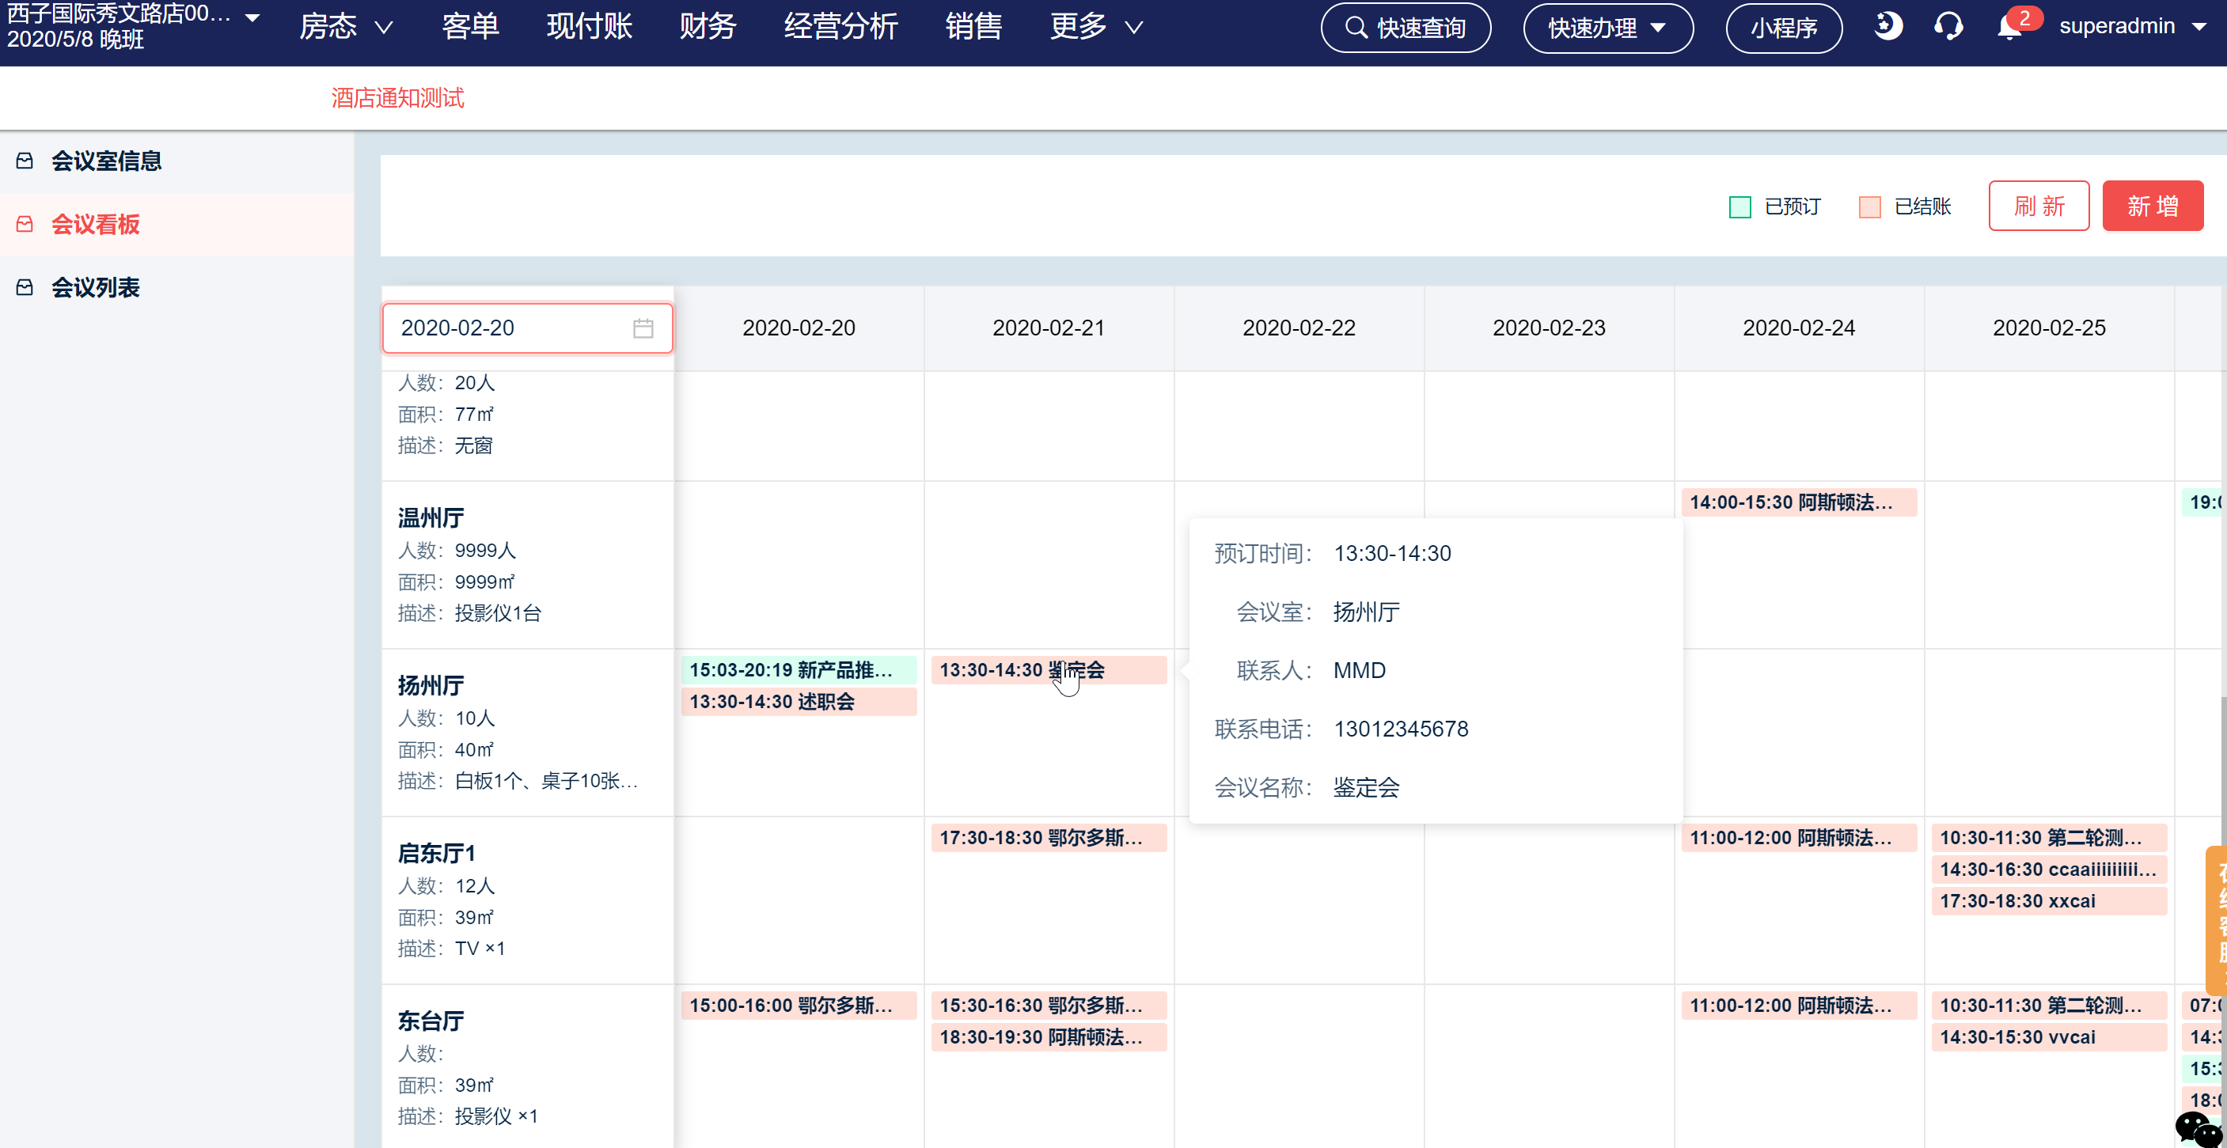
- 智能收银优化
  - 背景：
（1）9月29日，10月5日出现两次在线支付问题。期间8家店反馈在线支付不自动入账；预授权取消失败106笔，完成预授权重复入账23笔，且后面发现在这国庆期间的结算明细出现多笔重复数据。国庆期间交易剧增，平常日均交易额230W增至380W，但是出现的这些支付问题影响了酒店使用，给酒店商家经营上带来了不便。
（2）有些商家存在整体店铺转让的现象，此时营业执照信息等都发生了变更，线下找美团金融侧变更资料周期比较漫长，且存在线下流程随时被关闭的风险。所以需要支付后台支持解绑、恢复的功能。
（3）当前移动支付市场三大主流支付渠道：微信、支付宝和银联。我们的智能收银系统已支持微信和支付宝渠道，但未覆盖银联二维码支持场景。造成主流支付渠道覆盖不全，流失部分支付流水。银联期望与别样红进行战略合作，并提供有偿接入，为别样红增加在线支付带来的佣金提成。
（4）支付管理后台存在敏感操作如：开通商户、修改费率、审批、解绑恢复商户、交易数据导出，这些操作并没有被完整、准确并可读的方式记录。用户在系统中对上商户数据导出、审批打回等操作无法在前台通过日志追溯，存在安全风险。
（5）支付平台商户后台缺乏身份认证体系，可以绕过页面访问限制，越权访问非本商户的交易信息、商户信息、日志信息，越权进行商户解绑绑定等共计14个越权操作。
  - 目标：
（1）将业务侧因支付问题升级的SLA数量降低50%。
（2）商户支持解绑，减少店铺转让场景额处理周期，由10天降为5天。解绑后原绑定门店支持重新申请。
（3）提供服务商日志功能，记录操作情况，提升安全审计能力，有效发现威胁，优化风险控制。
（4）现已开通智能收银的商户和新开通商户都能使用银联二维码支付，为酒店客户提供多一种支付选择。
（5）支付平台商户账号只能访问该商户下的交易、商户数据。商户解绑、绑定、操作日志查看这样的管理员权限禁止商户账号操作。
  - 角色：主R
  - 挑战
（1）预授权取消和完成操作的问题涉及异常场景较多，复现困难。
①过去：别样红刚开始对接美团智能开放平台时，有各种原因引起预授权完成和取消操作的失败。比如因金融侧文档缺失、商户风控、用户微信注销以及金融侧未知原因而引起的失败。
②现在：随着智能收银使用规模增大，预授权失败依然存在，比如因美团交易侧灰度、金融侧接口限流、智能收银支付服务的机器内存飙升致内存回收、金融侧接口超时等导致的预授权完成失败、取消失败。
③未来：因为涉及第三方接口，未知原因引起的失败还会发生。需要完善预授权流程、优化预授权处理逻辑，提高系统中预授权功能的健壮性。
（2）支付平台上线以来，PayService的内存用量一直处于持续升高状态，直至Zabbix监控告警后进行手动回收。
  - 策略：
（1）增加执行支付服务的服务器配置，消除因数据库链接句柄过多导致的超时问题，使服务能正常运行。
（2）优化预授权业务流程。在底层服务端增加自动重试机制，解决因HTTP请求异常导致的失败。在PMS增加用户可自行查询状态和重新发起入口。如下图
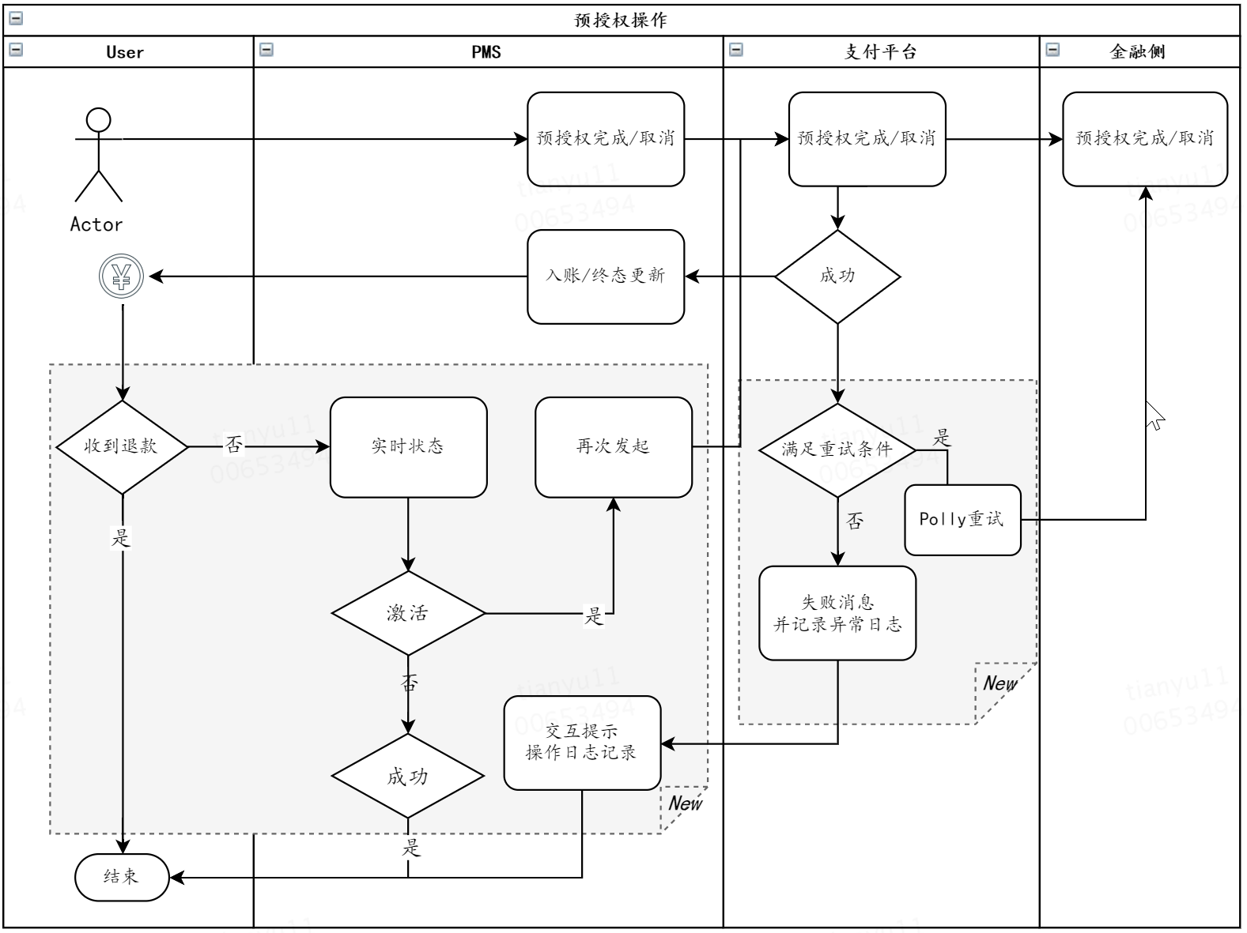
（3）针对特定异常制定监控规则，建立大象告警机制，做到事情发生前可以预防。
（4）增加商户解绑接口，减少商家店铺转让场景的处理周期；增加恢复接口，支持商户与PMS重新建立关系。
（5）新增服务商日志模块，为操作记录提供可视化界面，便于敏感操作追踪。
（6）优化HTTP请求相关的代码，及时释放相关资源，避免TCP连接资源Leak并解决线上PayService服务内存泄露的历史Bug。
  - 取得的成果：
（1）目前优化已上线。对监控已建立有专门的大象告警群，升级上来的预授权取消失败的工单量下降95%。剩下的5%是因用户注销，操作改为预授权完成，需要协助发起。
（2）服务商日志模板上线，累计追踪2,800多次商户操作。
（3）银联二维码功能开发已完成上线生产环境。
（4）商户解绑、恢复功能，上线累计使用45次商户解绑，店铺转让场景额处理周期缩短70%，提高用户体验。
（5）支付服务的内存用量一直处于稳定状态，未出现之前的内存用量持续升高现象。
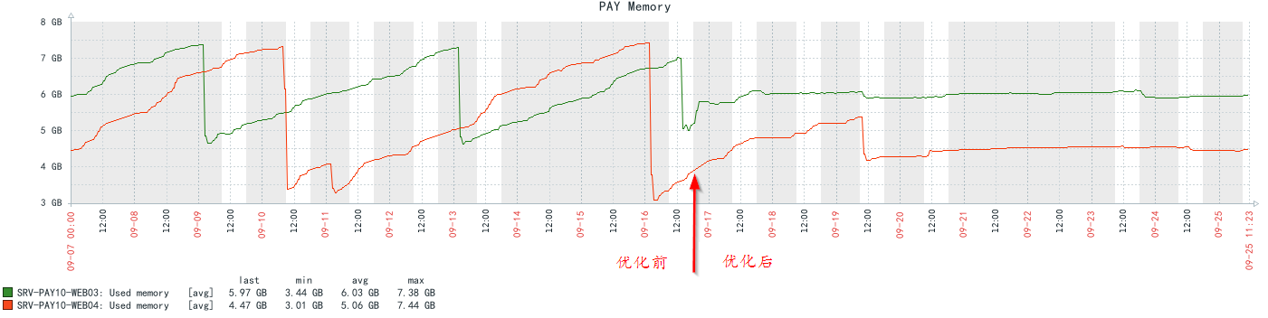
数据解读：优化前，支付服务内存使用量持续上升，需要定期回收，导致回收时间节点会出现支付相关异常。优化后，支付服务内存使用量稳定，未出现持续升高的现象。

专业贡献
- 方法论沉淀：
（1）在学城上整理了《SLA处理分析》文档，用来分析日常出现的SLA问题，供值班同事参考；
（2）建立了《支付相关日常操作》文档，供运营和客服的同事查看；
（3）建立了智能收银项目问题分析及复盘文档，便于对智能收银项目后续的中短期优化和开发中，提供参考。
（4）建立了会议室项目方案文档和总结，以便在后续项目的设计和开发中借鉴经验、汲取教训。
- 知识传播：
进行过1次消息队列中间件《RabbitMQ基本使用》的技术分享，共5人参加。
- 人才培养：
担任过两个新人的mentor，辅导新人工作中遇到的问题，讲解业务知识帮助其能顺利通过试用考核，且在一个月内快速上手，现在已经能独立开发。

自我总结与未来规划
- 自我总结：
优点：
（1）熟悉PMS产品业务领域知识，积极配合产品经理完善产品需求并站在产品角度提出建议。
（2）能够积极接受一定难度的工作任务，并按要求完成。
（3）善于应变以保证任务的执行，并能不断改进积极寻找办法提高工作成果或工作效率。
（4）项目主R经验，独立负责多个模块开发。能够积极和团队内成员或合作团队沟通协调，并有效推进。
（5）能够对所负责的的事情做中短期的规划，并积极协同TL和产品制定开发计划。
不足：
（1）业务运维能力不足，大流量项目经验不足，对负责的项目缺乏在大量业务处理导致系统因超负荷运行而崩溃的处理考虑。
（2）技术水平还需要继续提高。
（3）表达能力不足。
- 未来规划：
工作方向
（1）智能收银数据分表
背景：随着PMS业务增长，客户增多。使用智能支付的用户增多，流量增大，对我们的系统考验较大。今年已经出现几次超时问题。数据库服务器性能和存储瓶颈，因为支付的数据均在一个数据库服务器上，使用较多时，意味着单表数据量较大，那么数据库的存储会出现瓶颈，单表性能也会下降。
目标：提高性能，保证查询速度，首页查询耗时降至1s。
（2）定时任务改造
背景：当前，PMS及其相关的系统中，定时任务在每个系统中被重复实现且实现方式各异，有的是基于Quartz.net的现有框架实现，有的则是使用.NET Framework自带的Timer组件实现。业务代码与定时任务的实现代码耦合度高。
目标：提供定时任务服务，可以供PMS异步服务、支付平台、CRM等系统以及后续新开发的项目来调用。
个人成长
（1）学习常用的容错容灾原则与方法；主动完善监控，能够从运维角度对业务架构设计提出意见。
（2）学习MySQL配置优化策略，以及分库分表、主从同步等设计方法，为后续更好的PMS产品研发做基础。
（3）积极参加部门间或平台内工作相关的交流和研讨，并进行经验与知识的分享及学习。

